ATSAKYMAI Į TIEKĖJŲ KLAUSIMUS
2025-05-12

Klausimas. Ar pateiktoje schemoje tinkamas keltuvo Nr. 1 išdėstymas? Dėl posūkio ir laiptų konstrukcijos keltuvą reikalinga atitraukti nuo sienos. Atitraukimas (atstumas) nuo sienos būtų įvertintas tik tiksliai pamatavus vietą. Prašome patikslinti informaciją,
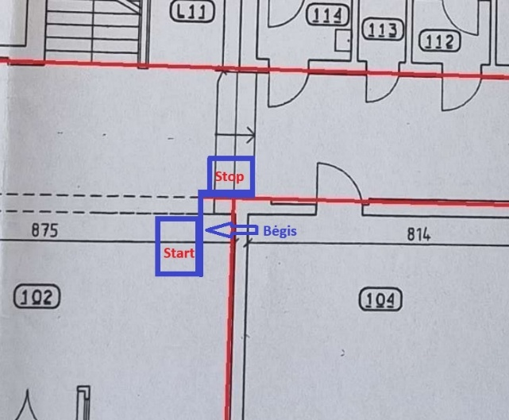
Atsakymas. Taip, pateiktoje schemoje tinkamas keltuvo Nr. 1 išdėstymas.
Klausimas. Atsiprašome, anksčiau teikta schema nebuvo pilnai informatyvi. Keltuvo Nr. 1 platforma taip pat užvažiuotų ant aikštelės, tikslūs atstumai ir situacija būtų tikslinami tik atlikus detalius matavimus objekte. Prašome perkančiosios organizacijos patvirtinimo ar tiktų ši galima keltuvo Nr. 1 preliminari situacija.
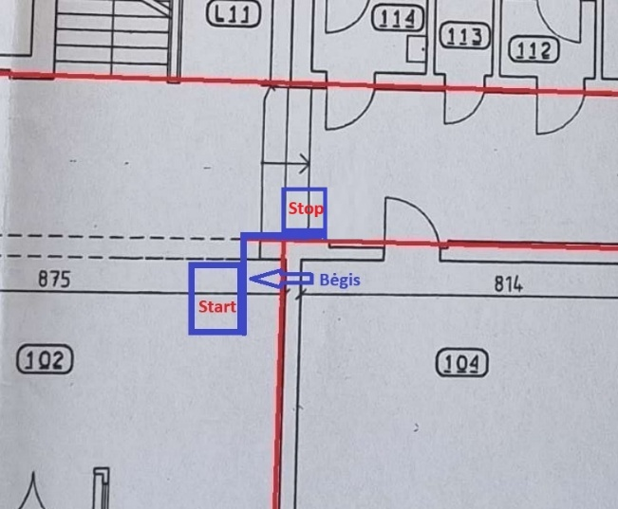
Atsakymas. Taip, ši keltuvo Nr. 1 preliminari situacija tinkama.
Informuojame, kad nukeliamas pasiūlymų pateikimo terminas iki 2025-05-19 8:00.

